Planuojamos ūkinės veiklos
atrankos metodinių nurodymų
1 priedas

PLANUOJAMOS ŪKINĖS VEIKLOS ORGANIZATORIAUS (UŽSAKOVO)
AR POVEIKIO APLINKAI VERTINIMO DOKUMENTŲ RENGĖJO
PATEIKIAMA INFORMACIJA

I. INFORMACIJA APIE PLANUOJAMOS ŪKINĖS VEIKLOS ORGANIZATORIŲ (UŽSAKOVĄ)
1. Planuojamos ūkinės veiklos organizatoriaus (užsakovo) kontaktiniai duomenys (vardas, pavardė; įmonės pavadinimas; adresas, telefonas, faksas, el. paštas).
Juozas Načajus, pirmininkas Skudžiūnų ŽŪB, Bogušių k., Pagojukų sen., Raseinių r., tel. 8 698 29357, irenadaktariene@gmail.com,

2. Tais atvejais, kai informaciją atrankai teikia planuojamos ūkinės veiklos organizatoriaus (užsakovo) pasitelktas konsultantas, papildomai pateikiami planuojamos ūkinės veiklos poveikio aplinkai vertinimo dokumento rengėjo kontaktiniai duomenys (vardas, pavardė; įmonės pavadinimas; adresas, telefonas, faksas, el. paštas).
Informaciją atrankai parengė - UAB „Geodezijos linija“, Vilniaus g. 174A, Šiauliai, info@geoline.lt

II. PLANUOJAMOS ŪKINĖS VEIKLOS APRAŠYMAS
3. Planuojamos ūkinės veiklos pavadinimas, nurodant kurį(-iuos) Lietuvos Respublikos planuojamos ūkinės veiklos poveikio aplinkai vertinimo įstatymo 2 priedo planuojamos ūkinės veiklos, kuriai turi būti atliekama atranka dėl poveikio aplinkai vertinimo, rūšių sąrašo punktą(-us) atitinka planuojama ūkinė veikla arba nurodant, kad atranka atliekama vadovaujantis Lietuvos Respublikos planuojamos ūkinės veiklos poveikio aplinkai vertinimo įstatymo 3 straipsnio 3 dalimi, nurodomas atsakingos institucijos raštas (data, Nr.), kad privaloma atranka.
Atranka atliekama, nes planuojama ūkinė veikla atitinka Lietuvos Respublikos planuojamos ūkinės veiklos poveikio aplinkai vertinimo įstatymo 2 priedo 1.2. punktą „Kitų naminių gyvulių auginimas (daugiau kaip 200 gyvulių)“. Planuojamos ūkinės veiklos pavadinimas – Švelniakailių žvėrelių (audinių) veisimas ir auginimas.
4. Planuojamos ūkinės veiklos fizinės charakteristikos: žemės sklypo plotas ir planuojama jo naudojimo paskirtis ir būdas (būdai), funkcinės zonos, planuojamas užstatymo plotas, numatomi statiniai, įrenginiai ir jų paskirtys, numatomi įrengti giluminiai gręžiniai, kurių gylis viršija 300 m, numatomi griovimo darbai, reikalinga inžinerinė infrastruktūra (pvz. inžineriniai tinklai (vandentiekio, nuotekų šalinimo, šilumos, energijos ir kt.) susisiekimo komunikacijos).
Planuojamą ūkinę veiklą numatyta vykdyti teritorijoje, kuri patenka į šių sklypų ribas:
- 1,0289 ha ploto Žemės ūkio paskirties (naudojimo būdas – Kiti žemės ūkio paskirties sklypai) žemės sklypą (kad. Nr. 7228/0002:490),
- 2,7537 ha ploto Žemės ūkio paskirties (naudojimo būdas – Kiti žemės ūkio paskirties sklypai) žemės sklypą (kad Nr. 7228/0002:493),
- 0,3342 ha ploto Žemės ūkio paskirties (naudojimo būdas – Kiti žemės ūkio paskirties sklypai) žemės sklypą (kad. Nr. 7228/0002:494),
- 8,4250 ha ploto Žemės ūkio paskirties (naudojimo būdas – Kiti žemės ūkio paskirties sklypai) žemės sklypą (kad. Nr. 7228/0002:491),
- 2,2273 ha ploto Žemės ūkio paskirties (naudojimo būdas – Kiti žemės ūkio paskirties sklypai) žemės sklypą (kad. Nr. 7228/0002:492),
- 1,3571 ha ploto Žemės ūkio paskirties (naudojimo būdas – Kiti žemės ūkio paskirties sklypai) žemės sklypą, (kad Nr. 7228/0002:307),
- 0,015 ha ploto žemės ūkio paskirties žemės sklypą, kurio kad. Nr. 7228/0002:327. Žemės sklypų dokumentų kopijos pridedamos.
Planuojamoje teritorijoje yra sodybos statiniai, kurie pritaikyti ūkio reikmėms. Centralizuotų šildymo, buitinių nuotekų tinklų sklype nėra. Numatyti vietiniai kanalizacijos tinklai, kuriais nuotekos pateks į nuotekų kaupimo rezervuarus. Vandenį numatyta naudoti iš vandenvietės ir planuojamo gręžinio. Ūkinei veiklai numatyta naudoti sklype esamus pastatus, kuriuose įrengtos buitinės patalpos, lupykla, plovykla, daržinė, sandėlys. Nagrinėjama teritorija yra kaimiškoje vietovėje. Patekimui į teritoriją bus naudojamas esamas įvažiavimas į sodybą.
Teritorijoje numatoma stoginių, mėšlidės, srutų rezervuaro, technologinių kelių statyba. Ūkinė veikla planuojama 7,3 ha ploto teritorijoje.
Pateikiame paveikslėlį su pažymėtais sklypais, kuriuose numatyta vykdyti ūkinę veiklą.

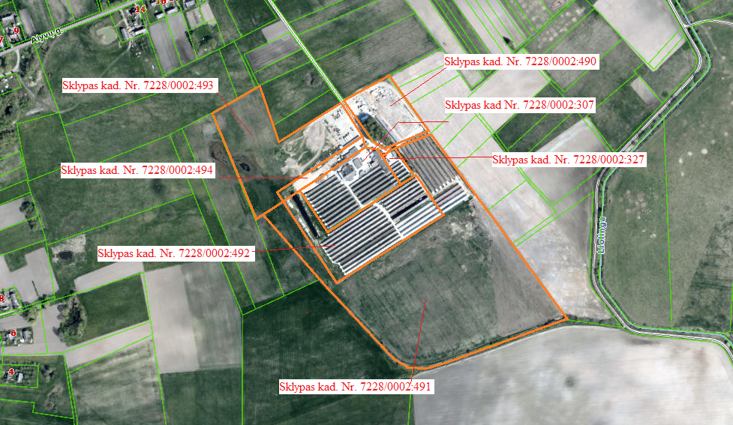

5. Planuojamos ūkinės veiklos pobūdis: produkcija, technologijos ir pajėgumai (planuojant esamos veiklos plėtrą nurodyti ir vykdomos veiklos technologijas ir pajėgumus).

Švelniakailių žvėrelių ūkyje numatoma laikyti iki 10000 suaugusių audinių patelių (t.y. 250 SG). Atrankoje nurodomi kiekiai pagal šį maksimalų planuojamų auginti suaugusių žvėrelių kiekį.
Audinių auginimo technologini procesą sudaro: žvėrelių šėrimas, girdymas, mėšlo šalinimas veterinarine priežiūra. Apvaisintos patelės bus įsigyjamos iš Danijos audinių auginimo fermų. Audinės yra poruojamos kovo mėnesį, vaikus atsiveda balandžio - gegužės mėnesį. Skaičiuojama, kad patelės atsiveda 5 jauniklius, vadinasi ūkyje per metus bus atsivedama apie 50 000 jauniklių. Jaunikliai kartu su juos atvedusiomis patelėmis auginami iki 2 mėnesių amžiaus. Vėliau perkeliami į atskirus narvelius ir auginami iki lapkričio - gruodžio mėnesio, kuomet neatrinkti į bandą yra užmigdomi. Žvyrelių bonitavimas t. y. atrinkimas pagal tam tikrus geriausius žvėrelių kriterijus (pagal svorį, plauko spalvą, plauko ilgį, vislumą ir kt.) numatomas spalio mėn.
Žvėreliai stoginėse bus laikomi metalinio tinklo narvuose su durelėmis ir juose prikabintais uždarais lizdais su šoninėmis aklinomis sienelėmis. Žvėreliams patekti iš lizdo į narvą, lizdo sienelėje nuo narvo pusės bus daroma 120 mm skersmens anga. Narvo užpakalinėje dalyje įrengiamos girdyklos. Narvai gaminami iš metalinio karštai cinkuoto arba nerūdijančio plieno 2,0–2,45 mm skersmens vielos tinklo su akutėmis. Pagrindinis narvų tinklo tankis 25,4x25,4 mm, žvėrelių tuštinimosi vietoje – 25,4x38,1 mm, pašarų išdavimo vietoje 19,0÷25,4x25,4 mm. Jauniklių auginimo metu į patelės narvą bus įdedamos papildomos metalinio tinklo arba perforuoto plastiko grindys su mažo dydžio angomis;
Atvežti iš karantinavimo fermos, numatomos Tverijoniškės k., Pagojukų sen., Raseinių r. savivaldybėje, ir atrinkti į veislinę bandą žvėreliai išskirstomi po vieną į narvelius, o neatrinkti lapkričio – gruodžio mėnesiais yra užmigdomi. Žvėreliai užmigdomi mobilioje dujų kameroje, anglies monoksido dujomis, kurios gaminamos benzininiu varikliu. Audinių kūnai bus lupami vietoje, tam skirtoje lupykloje. Kritę žvėreliai bus laikomi specialiuose konteineriuose ir priduodami į UAB „Rietavo veterinarinė sanitarija“.
Užmigdytų žvėrelių kūnai nuvežami į lupyklą, esančią fermos teritorijoje. Kailių apdirbimo patalpos grindys nelaidžios skysčiams. Išimti iš dujų kameros kūneliai metami į bugnus su pjuvenomis, kad išsivalytų kailis. Bugnuose sukasi iki 30 min. Išėmus kūnelius nukarpomos priekinės kojytes per sanarį ir jie paliekami atvėsti. Atvėsę kūneliai vėl metami į bugnus ir juose sukami apie 20 min. Toliau dedami ant stalo, nupjaunamos galinės kojytės ir uodega, oda su riebalų sluoksniu nuneriama. Nereikalingi kūneliai atiduodami atliekų tvarkytojams. Nulupti kailiai nuriebalinti su tam skirtu mechanizmu. Nuriebalinimo metu susidarusios atliekos atiduodamos atliekų tvarkytojui. Nuriebalinti kailiukai dar kartą metami į kailiukų bugną, sukami apie 20 min. Po šių procesų kailiukai ištempiami su mechanizmu WRAP ir laikomi džiovykloje, esančioje fermos teritorijoje. Džiovinimo įrenginys elektrinis, 6 kW galios. Ten laikomi nuo 2 iki 5 parų priklausomai nuo oro. Kailių lupyklą numatoma įrengti uždaroje patalpoje, kurioje bus palaikoma reikiama temperatura ir drėgmė. Lupimo metu susidariusias atliekas atiduoti pagal sutartis atliekų tvarkytojams. Patalpas reguliariai numatyta valyti ir dezinfekuoti. Cheminis kailių apdorojimas vietoje nenumatomas. Audinių kūnai bus lupami vietoje, susidariusios atliekos, kaip ir kritę žvėreliai bus laikomi šaltai specialiuose konteineriuose ir priduodami į UAB „Rietavo veterinarinė sanitarija“ (kritę žvėreliai reguliariai pagal poreikį, o lupimo metu susidariusios atliekos - po lupimo). Kailių lupimas ir džiovinimas trunka apie 1-1,5 mėnesio.
Planuojamoje teritorijoje numatoma stoginių, mėšlidės, srutų rezervuaro, technologinių takų statyba. Technologiniai takai bus įrengiami tarp narvelių eilių ir skirti žvėrelių šėrimo mašinai važiuoti.
Audinės šeriamos 2 kartus per dieną. Numatoma, kad maisto reikės iki 570 t/metus. Maistas žvėreliams bus vežamas kas 2 dienas specializuotu transportu iš įmonės, gaminančios pašarą švelniakailiams žvėreliams. Atvežti produktai laikomi specialiose termoinduose. Po kiekvieno šėrimo pašarų dalytuvas ir indai bus išplaunami. Plaunant šėrimo indus susidarys nuotekos, kurios bus kaupiamos sertifikuotame rezervuare ir atiduodamos nuotekų tvarkymu užsiimančiai įmonei pagal sutartį.
Siekiant sumažinti žalingą poveikį aplinkai ir įgyvendinti aplinkosauginius reikalavimus bus įrengta mėšlidė kraikiniam mėšlui ir lgūnos tipo srutų kauptuvas. Po narveliais projektuojami loviai. Mėšlo kauptuvo talpa parinkta atlikus skaičiavimus.
10000 pat. x 28 kg/m = 280 000 kg/m = 280 t/m
50000 jauniklių x 8 kg/8 mėn. = 400 000 kg/m = 400 t/m
Viso mėšlo apie 680 t/m arba apie 850 m³ per metus.
Per metus numatoma apie 6000 m³ narvelių plovimo nuotekų.
Iš karantinavimo fermos atvežamas mėšlas – 90 m³
Reikalingas mėšlo kauptuvo tūris bus:
850 m³ + 6000 m³ + 90 m³ = 6940 m³/metus
6940 m³ / 2 = 3470 m³ / 6 mėnesius
Tirštą mėšlą planuojama kaupti 600 m³ talpos mėšlidėje, o srutas ir plovimo nuotekas – 3000 m³ talpos lagūnos tipo srutų kauptuve. Mėšlo kaupimo įrenginių talpos gali būti tikslinamos projektavimo metu.
Siekiant išvengti paviršinio ir požeminio vandens taršos, įrengiant mėšlidę ir srutų kaupimo rezervuarą bus įrengiamas nelaidus bei sandarus hidroizoliacinis sluoksnis. Mėšlidėje ir skysto mėšlo kauptuve tilps ne mažiau kaip 6 mėnesius kauptas skystas mėšlas. Kaupiamas mėšlas bus uždengiamas tentu, todėl paviršinės nuotekos į rezervuarą nepateks. Mėšlo tvarkymo technologiniai procesai žymios aplinkos taršos nesukels, nes jie bus organizuojami laikantis aplinkosauginių reikalavimų.
Periodiškai mėšlas iš kauptuvų bus išvežamas. Ūkinės veiklos metu susidariusį mėšlą numatoma panaudoti savo laukų trešimui ir pagal sutartis atiduoti ūkininkams. Tręšiant laukus bus laikomasi visų reikalavimų, numatytų Mėšlo ir srutų tvarkymo aplinkosaugos reikalavimų apraše (Žin. 2005, Nr. 92-3434; 2011, Nr. 118-5583; 2012-09-14, Nr. 107-5444; 2012-11-20, Nr. 134-6849).
Paviršinės nuotekos nuo pagalbinio ūkio pastatų stogų ir stoginių stogų papildomai nebus valomos. Nuo stoginių sąlyginai švarus kritulių vanduo nutekėjęs įsigers į dirvą. Po žvėrelių narvais bus įrengti loviai, todėl mėšlas ant žemės nepateks ir su krituliais nekontaktuos.
Darbuotojams persirengti, pavalgyti, nusiprausti, pailsėti bus įrengtos buitinės patalpos. Darbovietės buitinėse patalpose bus praustuvas, dušas, tualetas, dezinfekantas, priemonės rankoms plauti. Darbuotojai bus aprūpinami spec. apranga ir visomis reikalingomis saugumo priemonėmis.
Ūkio teritoriją aptvėrus tinklo tvora, ji bus įleista į gruntą, kad žvėreliai negalėtų pabėgti pro tvoros apačią, o ant tinklinės tvoros vidinės pusės, ne žemiau kaip 0,6 m aukštyje, pritvirtinama 0,30 m pločio slidžios medžiagos juosta. Planuojamas tvoros aukštis nežemesnis kaip 1,5 m.
Planuojamos švelniakailių žvėrelių fermos schema su pažymėtais planuojamasi objektais. Schemoje pateikiamos preliminarios planuojamų objektų vietos, kurios projektuojant gali nežymiai kisti, tačiau bus išlaikomi teisės aktuose numatyti privalomi atstumai.

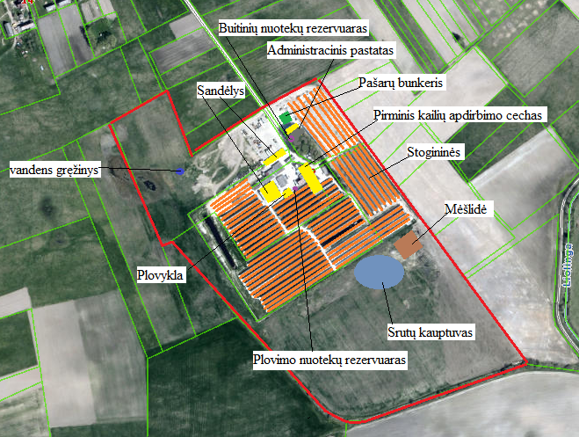

6. Žaliavų naudojimas; cheminių medžiagų ir preparatų (mišinių) naudojimas, įskaitant ir pavojingų cheminių medžiagų ir preparatų naudojimą (nurodant jų pavojingumo klasę ir kategoriją); radioaktyviųjų medžiagų naudojimas; pavojingų (nurodant pavojingų atliekų technologinius srautus) ir nepavojingų atliekų (nurodant atliekų susidarymo šaltinį arba atliekų tipą) naudojimas; planuojamos ūkinės veiklos metu numatomas naudoti ir laikyti tokių žaliavų ir medžiagų preliminarus kiekis.

Takai prie stoginių, mėšlas loviuose po narveliais užbarstomi gesintomis kalkėmis kiekvieną dieną po žvėrelių šėrimo. Į mėšlą primaišius kalkių, sumažėja jo rūgštingumas, skleidžiami nemalonūs kvapai, jis sutankinamas, dėl to sumažėja dirvai naudingų medžiagų išsiskyrimas į aplinką. Planuojama per metus sunaudoti apie 10000 kg gesintų kalkių.
Žvėrelių narvų valymas, plovimas ir dezinfekavimas bus atliekamas du kartus per metus, kai narveliai būna tušti. Pirmiausiai narvai išvalomi mechaniškai, po to purškiama aukšto slėgio aparatu „Karcher“. Dezinfekcijai atlikti numatyta samdyti specializuotą įmonę.
Žvėrelių girdymui, inventoriaus plovimui, darbuotojų buitiniams poreikiams tenkinti vanduo bus tiekiamas iš giluminio vandens gręžinio. Per metus numatoma sunaudoti apie 18580 m³ vandens. Iš to kiekio žvėrelių girdymui numatoma sunaudoti apie 5800 m³ vandens per metus, darbuotojų reikmėms – iki 380 m³ per metus. Suvartojamo vandens kiekiai paskaičiuoti pagal Kailinės žvėrininkystės ir triušininkystės ūkių technologinio projektavimo taisykles ŽŪ TPT 13:2016.
Pagalbinio ūkio pastatas šildomas vietine katiline, kuriai naudojamas kietas kuras. Numatomas katilo galingumas iki 15 kW.
Planuojama sunaudoti apie 1000 KWh elektros energijos apšvietimui. Elektros energiją numatoma naudoti iš AB ESO eksploatuojamų elektros tinklų.
Patalpų įrengimui, ūkio įrenginių statybai bus naudojamos kokybiškos ir ekologiškos statybinės medžiagos.

7. Gamtos išteklių (natūralių gamtos komponentų), visų pirma vandens, žemės, dirvožemio, biologinės įvairovės naudojimo mastas ir regeneracinis pajėgumas (atsistatymas).

Numatyta naudoti vandenį iš vendenvietės ir vandens gręžinio, planuojamo sklypo teritorijoje. Per metus numatoma sunaudoti apie 18580 m³ vandens.
Planuojama, kad ūkyje dirbs apie 30 darbuotojų 2 pamainomis. Darbuotojų buitinėms reikmėms tenkinti planuojama sunaudoti iki 380 m³ vandens per metus (šis kiekis apskaičiuojamas vadovaujantis Kailinės žvėrininkystės ir triušininkystės ūkių technologinio projektavimo taisyklių 101 punktu.). Vandenį numatyta naudoti iš vandenvietės. Buitines nuotekas numatyta kaupti esamame 12 m³ talpos nuotekų kaupimo rezervuare ir atiduoti pagal sutartis nuotekų tvakymu užsiimančiai įmonei.
Vanduo žvėrelių girdymui bus naudojamas iš numatomo vandens gręžinio. Vasara bus naudojama girdymo sistema, o žiemą - mechaninių būdu. Žvėrelių narvų valymui, plovimui ir dezinfekavimui, šėrimo indų plovimui, žvėrelių girdymui numatoma sunaudoti iki 18200 m³ vandens per metus (šis kiekis apskaičiuojamas vadovaujantis Kailinės žvėrininkystės ir triušininkystės ūkių technologinio projektavimo taisyklėmis). Žvėrelių girdymui per metus suvartojama apie 5800 m³ vandens. Žvėrelių narvų valymui, plovimui ir dezinfekavimui, šėrimo indų plovimui numatoma sunaudoti apie 12000 m³ vandens per metus. Šėrimo indai, tara, įrenginiai, įrankiai valomi, plaunami kiekvieną dieną po žvėrelių šėrimo. Plovimas bus atliekamas aukšto slėgio aparatu „Karcher“, bus naudojamas karštas vanduo ir nuriebalintojas. Plaunant šėrimo indus susidarys nuotekos, kurios bus kaupiamos nuotekų kaupimo rezervuare ir atiduodamos pagal sutartį nuotekų tvarkymu užsiimančiai įmonei. Nuotekų kaupimo rezervuaro talpa numatoma 20 m³. Narvelių plovimo nuotekos, pateks į lovius, esančius po narveliais, o iš jų kanalizaciniais tinklais tekės į skysto mėšlo kaupimo rezervuarą.

8. Energijos išteklių naudojimo mastas, nurodant kuro rūšį.

Pagalbinių ūkio pastatų šildymas numatoma vietine katiline, kuriai naudojamas kietas kuras - planuojama medienos briketai (apie 3 t/m). Katilo galinumas numatomas iki 20 kW.

9. Pavojingų, nepavojingų ir radioaktyviųjų atliekų susidarymas, nurodant, atliekų susidarymo vietą, kokios atliekos susidaro (atliekų susidarymo šaltinis arba atliekų tipas), preliminarų jų kiekį, jų tvarkymo veiklos rūšis.

Planuojamos ūkinės veiklos metu nesusidarys didelis kiekis atliekų. Vykdant kraikinio mėšlo mėšlidės ir lagūnos tipo srutų kauptuvo, stoginių statybą, buitinių ir ūkio patalpų įrengimą susidarys statybinės atliekos (apie 20 t, atliekų kodas 17 09 04). Vykdant planuojamą ūkinę veiklą, susidarys nedideli kiekiai mišrių buitinių atliekų (numatoma apie 30 m³/m, atliekų kodas - 20 03 01)).
Kritę žvėreliai bus laikomi specialiuose konteineriuose ir priduodami į UAB „Rietavo veterinarinė sanitarija“. Numatoma, kad šių atliekų susidarys apie 6000 kg per metus. Atliekos kodas 18 02 03.
Visos susidarančios atliekos bus rūšiuojamos ir atiduodamos pagal sutartis atliekų tvarkytojams. Tikslus susidarančių atliekų kiekis paaiškės, pradėjus šių atliekų apskaitą.

10. Nuotekų susidarymas, preliminarus jų kiekis, jų tvarkymas.

Planuojamos ūkinės veiklos metu susidarys:
- buitinės nuotekos. Planuojama, kad ūkyje dirbs 30 darbuotojų, dviem pamainomis. Darbuotojų buitinėms reikmėms tenkinti numatyta sunaudoti iki 380 m³ vandens per metus. Buitines nuotekas numatyta kaupti nuotekų kaupimo rezervuare ir pagal sutartį perduoti nuotekų tvarkymu užsiimančiai įmonei.
Vieno žmogaus per dieną sukuriama tarša vidutiniškai sudaro 60 g organinių medžiagų (pagal BDS₅), 70 g skendinčių medžiagų, 12 g azoto ir 2,7 g fosforo. Taigi buitinių nuotekų užterštumas organinėmis medžiagomis pagal BDS₅ sieks 360-480 mgO₂/l, skendinčiomis medžiagomis – 420 – 560 mg/l, azoto junginiais – 70-100 mg/l, fosforo junginiais – 16-22 mg/l.

- Plaunant šėrimo indus susidariusias nuotekas, kurios sudėtimi bus artimos buitinėms nuotekoms, numatyta kaupti 20 m³ talpos nuotekų kaupimo rezervuare ir pagal sutartį atiduoti nuotekų tvarkymu užsiimančiai įmonei.
- Paviršinės nuotekos nuo pagalbinio ūkio pastatų stogų papildomai nebus valomos, nes, kad vanduo nepatektų ant mėšlo ir ant dirvožemio, po narveliais bus įrengti loviai, iš kurių mėšlas kanalizaciniais tinklais pateks į mėšlo kaupimo įrenginius. Lietaus vanduo nekontaktuos su mėšlu ir nutekėjęs nuo stoginių stogų įsigers į dirvą.

11. Cheminės taršos susidarymas (oro, dirvožemio, vandens teršalų, nuosėdų susidarymas, preliminarus jų kiekis) ir jos prevencija.
Planuojamos ūkinės veiklos metu numatomas fizikinis teršalas – kvapas, tačiau numatytos priemonės jam sumažinti. Mėšlo šalinimo sistema stoginėse, kaupiant kraikinį mėšlą po narvais, mažiau išskiria į aplinką nemalonius kvapus. Pagrindinis į aplinkos orą išsiskiriantis teršalas iš kailinių gyvūnų fermų – amoniakas. Gyvūnai bus laikomi atviruose narvuose - stoginėse, todėl teršalai į aplinką skirsis neorganizuotai. Išsiskiriančio amoniako kiekis - 0,6 kg per metus iš vieno gyvūno auginimo vietos (Šis kiekis nurodytas Kailinės žvėrininkystės ir triušininkystės ūkių technologinio projektavimo taisyklių 20 lentelėje „Vidutinė amoniako emisija per metus kailinių žvėrelių laikymo patalpose (vietose) ir tvarkant mėšlą, kg per metus”). Laikant iki 10000 audinių, numatoma tarša 6 t. Nemalonių kvapų bus stengiamasi išvengti mėšlą nuolat į mėšlidę ir srutų rezervuarą, esančius pietinėje sklypo dalyje.
Vadovaujantis Europos aplinkos agentūros į atmosferą išmetamų teršalų apskaitos metodiką (anglų kalba – EMEP/EEA air pollutant emission inventory guidebook - 2016) atlikti skaičiavimai, kiek per metus iš fermos išsiskiria kietųjų dalelių ir LOJ. Metodikoje nurodyta, kad auginant švelniakailius žvėrelius į aplinkos orą išsiskiria amoniakas, kietosios dalelės ir LOJ. Pagal metodiką amoniakas išsiskiria žvėrelių laikymo ir mėšlo saugojimo metu.
Pagal metodikos 3.5 lentelę nuo vieno švelniakailio žvėrelio išsiskiria 0,018 kg kietųjų dalelių, iš kurių 0,008 kg sudaro KD₁₀ ir 0,004 kg KD_{2,5}.
Pagal metodikos 3.12 lentelę nuo vieno švelniakailio žvėrelio išsiskiria 0,005684 kg LOJ.
Auginant 10000 vnt. audinių į aplinkos orą išsiskirs:
M_{kietųjų dalelių} = 10000 × 0,018 = 180 kg/metus = 0,18 t/metus = 0,00571 g/s
M_{KD10}= 10000 × 0,008 = 80 kg/metus = 0,080 t/metus = 0,00255 g/s
M_{KD2,5}= 10000 × 0,004 = 40 kg/metus = 0,040 t/metus = 0,00127 g/s
M_{LOJ}= 10000 × 0,006584 = 65,84 kg/metus = 0,066 t/metus = 0,00209 g/s
Pagal metodikos 3.2 lentelę nuo vieno švelniakailio žvėrelio išsiskiria 0,02 kg amoniako. Taigi vadovaujantis šia metodika fermoje išsiskiriančio amoniako kiekis M_{amoniako} = 10000 × 0,02 = 200 kg/metus = 0,2 t/metus = 0,00634 g/s
Amoniako kiekis iš mėšlidės: pagal metodikos 3.9 lentelę, nuo vieno švelniakailio žvėrelio išsiskiria 0,09 kg amoniako.
M_{amoniako} = 13000 × 0,09 = 1170 kg/metus = 1,170 t/metus = 0,03710 g/s
Pagalbinio ūkio pastatas šildomas vietine katiline, kuriai naudojamas kietas kuras (planuojama iki 3 t/m medienos briketų). Numatomas buitinio tipo katilas, kurio galingumas iki 20 kW. Oro tarša numatoma nežymi. Planuojama, kad į aplinką pateks:
Kietųjų dalelių:
M_{k.d.}= B × A^{r} × χ × (1 – n), t/metus;
B – sukūrentas kuro kiekis, t/m; B = 3,0 t/metus;
A^{r} – kuro peleningumas %; A^{r} = 0,6 % (medienai);
χ – koeficientas; χ = 0,0031 (medienai);
n – kietųjų dalelių valymo laipsnis, n = 0 %;

M_{k.d.}= 3 × 0,6 × 0,0031 × (1 – 0) = 0,0056 t/metus.

Anglies monoksidas:
M_{CO} = 0,001 × B × C_{CO} × (1 - | q₄ | ) , t/metus;
 | 100

B – sukūrentas kuro kiekis, t /metus; B = 3 t/m
q₄ – šilumos nuostoliai dėl nepilno kuro mechaninio degimo, %; q₄ = 2 % (medienai);
C_{CO} – anglies monoksido išeiga, skaičiuojama pagal formulę:
C_{CO} = q₃ × Q_{ž} × R, kur:
q₃ – šilumos nuostoliai dėl nepilno kuro cheminio degimo, ; q₃ = 1 % (medienai);
R – koeficientas, nurodantis šilumos nuostolius dėl nepilno kuro cheminio
degimo, %; R = 1 (kietam kurui);

Q_{ž} – žemutinė kuro degimo šiluma, MJ/kg; Q_{ž} = 10,24 MJ/kg;
C_{CO} = 1 × 10,24 × 1 = 10,24;

M_{CO} = 0,001 × 3 × 10.24 × (1 - | 2 | ) = 0.030 t/metus;
 | 100
Azoto oksidai:
M_{Nox} = 0,001 × B × Q_{ž} × K_{NOx} × (1 – β), t/metus;
Q_{ž} – žemutinė kuro degimo šiluma, MJ/kg; Q_{ž} = 10,24 MJ/kg;
B – sukūrentas kuro kiekis, t/metus; B = 3,0 t/metus;
K_{NOx} – koeficientas parodantis azoto oksidų kiekį, išsiskiriantį pagaminant 1 GJ šilumos;
K_{NOx} = 0,06;
β – koeficientas, parodantis azoto oksidų sumažėjimą, panaudojus technines priemones;
β = 0;
M_{Nox} = 0,001 × 3 × 10,24 × 0,06 × (1 – 0) = 0,0018 t/metus.
Katilams, kurių šiluminis našumas iki 0,12 MW, deginant kietąjį kurą, ribinės vertės nenormuojamos.

12. Fizikinės taršos susidarymas (triukšmas, vibracija, šviesa, šiluma, jonizuojančioji ir nejonizuojančioji (elektromagnetinė) spinduliuotė) ir jos prevencija.

Planuojama ūkinė veikla – švelniakailių žvėrelių veisimas ir auginimas nesukelia triukšmo, vibracijos, šviesos, šilumos, jonizuojančiosios ar nejonizuojančiosios (elektromagnetinės) spinduliuotės.
Gyvenamųjų pastatų (namų) aplinkoje, išskyrus transporto sukeliamą triukšmą nuo 6 iki 18 val. leidžiamas 55 (dBA) (maksimalus – 60 dBA); nuo 18 iki 22 val. - 50 dBA (maksimalus – 55 dBA); nuo 22 iki 6 val. - 45 dBA (maksimalus – 50 dBA). Šios normos, nurodytos Lietuvos higienos normoje HN 33:2011 „Triukšmo ribiniai dydžiai gyvenamuosiuose ir visuomeninės paskirties pastatuose bei jų aplinkoje“ vykdant planuojamą ūkinę veiklą nebus viršijamos.
Pagalbinio pastato šildymui bus naudojama katilinė, kurioje naudojamas kietas kuras. Katilinė naudojama buitinėms reikmėms, oro tarša numatoma nežymi.

13. Biologinės taršos susidarymas (pvz., patogeniniai mikroorganizmai, parazitiniai organizmai) ir jos prevencija.

Biologinės taršos nenumatoma. Siekiant išvengti ligų sukėlėjų, numatoma skiepyti auginamus žvėrelius, reguliariai atlikti dezinfekciją. Tuo suinteresuotas pats veiklos vykdytojas.
Kritę žvėreliai bus laikomi specialiuose konteineriuose ir priduodami į UAB „Rietavo veterinarinė sanitarija“.
Ūkinės veiklos metu susidaręs mėšlas kris į po narveliais įrengtus lovius, o iš transportuojamas į mėšlidę ir lagūnos tipo skysto mėšlo rezervuarą su hidroizoliaciniu sluoksniu, kad mėšlas nepatektų į aplinką.

14. Planuojamos ūkinės veiklos pažeidžiamumo rizika dėl ekstremaliųjų įvykių (pvz., gaisrų, didelių avarijų, nelaimių (pvz., potvynių, jūros lygio kilimo, žemės drebėjimų)) ir (arba) susidariusių ekstremaliųjų situacijų, įskaitant tas, kurias gali lemti klimato kaita; ekstremalių įvykių ir ekstremalių situacijų tikimybė ir jų prevencija.

Gaisrų ar kitų ekstremalių situacijų (avarijų) tikimybė nedidelė. Neorganizuotas mėšlo patekimas į aplinką nenumatomas, nes po narveliais bus įrengti loviai, o iš ten mėšlas reguliariai šalinamas į mėšlo kauptuvus.
Gaisro atveju vandenį numatyta naudoti iš fermos teritorijos esančio vandens telkinio.

15. Planuojamos ūkinės veiklos rizika žmonių sveikatai (pvz., dėl vandens ar oro užterštumo).

Artimiausia sodyba yra apie 180 m atstumu nuo planuojamos ūkinės veiklos teritorijos, nuo planuojamos ūkinės veiklos įrenginių iki šios sodybos apie 390 m. Numatytos kvapų mažinimo priemonės (mėšlas po narveliais kris į lovius, iš kurių transportuojamas į mėšlo kauptuvus; mėšlas mėšlidėje ir srutų kaupimo rezervuare bus dengiamas; ūkyje bus atliekama dezinfekcija; šėrimo indus, tarą, bendrovės patalpas, įrenginius, įrankius valyti, plauti kiekvieną dieną po žvėrelių šėrimo, takai prie stoginių, mėšlas po narveliais užbarstomi gesintomis kalkėmis kiekvieną dieną po žvėrelių šėrimonumatomas papildomos želdinių juostos perimetru aplink planuojamos ūkinės veiklos teritoriją įveisimas), teritorija aptveriama tvora, kad žvėreliai nepabėgtų. Atsižvelgiant į tai, manoma, kad planuojama ūkinė veikla rizikos žmonių sveikatai nekels.
Lietuvos higienos normos HN 121:2010 „Kvapo koncentracijos ribinė vertė gyvenamosios aplinkos ore“ 3 punkte nurodyta, kad kvapų kontrolė atliekama gavus asmens (asmenų) prašymą, pareiškimą, skundą, kuriame asmuo (asmenys) skundžiasi iš ūkinėje komercinėje veikloje naudojamų stacionarių taršos šaltinių skleidžiamais kvapais gyvenamosios aplinkos ore. Planuojama ūkinė veikla teritorijoje vykdoma nuo 1992 m, skundų dėl kvapo gauto nebuvo, numatytos kvapų mažinimo priemonės, kurios paminėtos aukščiau, artimiausi gyventojai yra daugiau kaip už 390 m nuo planuojamos ūkinės veiklos įrenginių, skaičiuojant analogiškų ūkinių veiklų, kai laikoma 3 kartus daugiau žvėrelių, kvapo koncentracija PŪV teritorijoje neviršija 8 OUE/m³ (siekia apie 1 OUE/m³), todėl neabejojama, kad kvapo koncentracijos ribinė vertė gyvenamosios aplinkos ore viršyta nebus.

16. Planuojamos ūkinės veiklos sąveika su kita vykdoma ūkine veikla ir (arba) pagal teisės aktų reikalavimus patvirtinta ūkinės veiklos (pvz., pramonės, žemės ūkio) plėtra gretimose teritorijose (pagal patvirtintus teritorijų planavimo dokumentus).

Pagal Raseinių rajono bendrojo plano Žemės naudojimo ir apsaugos reglamentų brėžinį, numatyta planuojamos ūkinės veiklos teritorija patenka į Žemės ūkio paskirties žemės teritoriją, kuriai taikomas reglamentas – Žemės ūkio naudmenos ir kita žemė. Planuojama ūkinė veikla neprieštarauja Raseinių rajono bendrojo plano sprendiniams.
Pateikiame Raseinių rajono bendrojo plano Žemės naudojimo ir apsaugos reglamentų brėžinio fragmentą su nurodyta planuojamos ūkinės veiklos teritorija.

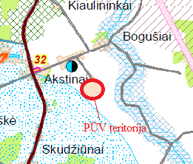

Veiklos sąveika su kita planuojama ūkine veikla nenumatoma.

17. Veiklos vykdymo terminai ir eiliškumas, numatomas eksploatacijos laikas.

Eksploatacijos laikas neapibrėžtas, priklausys nuo rinkos poreikio.

III. PLANUOJAMOS ŪKINĖS VEIKLOS VIETA
18. Planuojamos ūkinės veiklos vieta (adresas) pagal administracinius teritorinius vienetus, jų dalis ir gyvenamąsias vietoves (apskritis, savivaldybė, seniūnija, miestas, miestelis, kaimas, viensėdis, gatvė); teritorijos, kurioje planuojama ūkinė veikla, žemėlapis su gretimybėmis ne senesnis kaip 3 metų (ortofoto ar kitame žemėlapyje, kitose grafinės informacijos pateikimo priemonėse apibrėžta planuojama teritorija, planų mastelis pasirenkamas atsižvelgiant į planuojamos teritorijos ir teritorijos, kurią planuojama ūkinė veikla gali paveikti, dydžius); informacija apie teisę valdyti, naudoti ar disponuoti planuojamos teritorijos žemės sklypą (privati, savivaldybės ar valstybinė nuosavybė, sutartinė nuoma); žemės sklypo planas, jei parengtas.
Planuojamą ūkinę veiklą numatyta vykdyti šių sklypų ribose:
- 1,0289 ha ploto Žemės ūkio paskirties (naudojimo būdas – Kiti žemės ūkio paskirties sklypai) žemės sklype (kad. Nr. 7228/0002:490),
- 2,7537 ha ploto Žemės ūkio paskirties (naudojimo būdas – Kiti žemės ūkio paskirties sklypai) žemės sklype (kad Nr. 7228/0002:493),
- 0,3342 ha ploto Žemės ūkio paskirties (naudojimo būdas – Kiti žemės ūkio paskirties sklypai) žemės sklype (kad. Nr. 7228/0002:494),
- 8,4250 ha ploto Žemės ūkio paskirties (naudojimo būdas – Kiti žemės ūkio paskirties sklypai) žemės sklype (kad. Nr. 7228/0002:491),
- 2,2273 ha ploto Žemės ūkio paskirties (naudojimo būdas – Kiti žemės ūkio paskirties sklypai) žemės sklype (kad. Nr. 7228/0002:492),
- 1,3571 ha ploto Žemės ūkio paskirties (naudojimo būdas – Kiti žemės ūkio paskirties sklypai) žemės sklype, (kad Nr. 7228/0002:307),
- 0,015 ha ploto žemės ūkio paskirties žemės sklype, kurio kad. Nr. 7228/0002:327. Žemės sklypai nuosavybės teise priklauso planuojamos ūkinės veiklos organizatoriui Juozui Načajui.
Žemės sklypų planai ir sklypų dokumentų kopijos pridedamos.
Artimiausia sodyba nuo planuojamos ūkinės veiklos teritorijos yra apie 180 m atstumu šiaurės kryptimi, nuo planuojamų ūkinės veiklos objektų iki šios sodybos – daugiau kaip 390 m. Ši ir kitos arčiausiai esančios sodybos pažymėtos paveikslėlyje. Artimiausias vandens telkinys – upė Liolinga, planuojamos ūkinės veiklos teritorijos pietinėje dalyje iki šios upės apie 90 m, nuo veiklos objektų - apie 210 m. Sklypo teritorijoje taip pat yra dirbtinis vandens telkinys. Sklypo šiaurinėje dalyje yra vandens kanalas, kuris įteka į Liolingos upę. Poveikio vandens kokybei nebus, nes paviršinio ir požeminio vandens tarša nenumatoma.

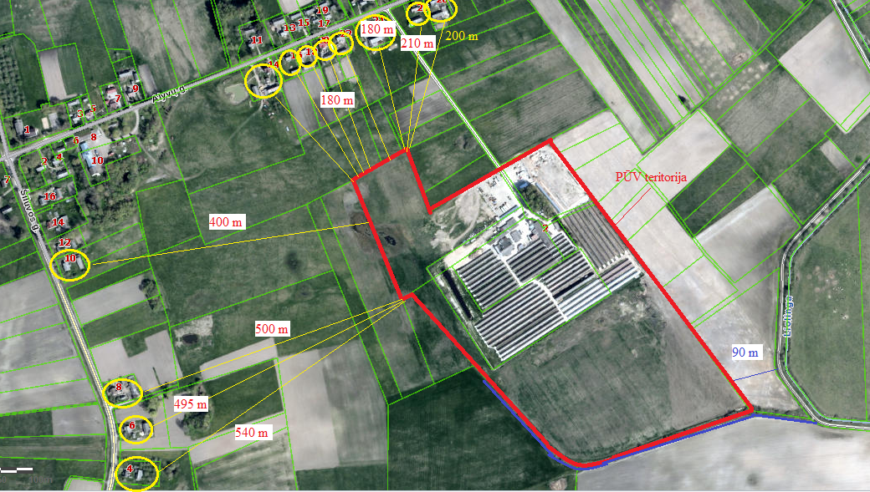

19. Planuojamos ūkinės veiklos sklypo ir gretimų žemės sklypų ar teritorijų funkcinis zonavimas ir teritorijos naudojimo reglamentas (pagrindinė žemės naudojimo paskirtis ir būdas (būdai), nustatytos specialiosios žemės naudojimo sąlygos, vyraujančių statinių ar jų grupių paskirtis) pagal patvirtintus teritorijų planavimo dokumentus. Informacija apie vietovės infrastruktūrą, urbanizuotas teritorijas (gyvenamąsias, pramonines, rekreacines, visuomeninės paskirties), esamus statinius ir šių teritorijų ir (ar) statinių atstumus nuo planuojamos ūkinės veiklos vietos (objekto ar sklypo, kai toks suformuotas, ribos).
Žemės sklypui kad. Nr. 7228/0002:490 (1,0289 ha ploto Žemės ūkio paskirties (naudojimo būdas – Kiti žemės ūkio paskirties sklypai)) nustatytos šios specialiosios naudojimo sąlygos - XXI. Žemės sklypai, kuriuose įrengtos valstybei priklausančios melioracijos sistemos bei įrenginiai (1,0289 ha), VI. Elektros linijų apsaugos zonos (0,0035 ha) ir II. Kelių apsaugos zonos (0,118 ha).
Žemės sklypui kad. Nr. 7228/0002:493 (2,7537 ha ploto Žemės ūkio paskirties (naudojimo būdas – Kiti žemės ūkio paskirties sklypai) žemės sklypas) nustatytos šios specialiosios naudojimo sąlygos – XLIX. Vandentiekio, lietaus ir fekalinės kanalizacijos tinklų ir įrenginių apsaugos zonos (0,0725 ha), XXI. Žemės sklypai, kuriuose įrengtos valstybei priklausančios melioracijos sistemos bei įrenginiai (2,7537 ha), VI. Elektros linijų apsaugos zonos (0,1704 ha) ir II. Kelių apsaugos zonos (0,0676 ha).
Žemės sklypui kad. Nr. 7228/0002:494 (0,3342 ha ploto Žemės ūkio paskirties (naudojimo būdas – Kiti žemės ūkio paskirties sklypai) žemės sklypas) nustatytos šios specialiosios naudojimo sąlygos - XLIX. Vandentiekio, lietaus ir fekalinės kanalizacijos tinklų ir įrenginių apsaugos zonos (0,019 ha), XXI. Žemės sklypai, kuriuose įrengtos valstybei priklausančios melioracijos sistemos bei įrenginiai (0,3342 ha), VI. Elektros linijų apsaugos zonos (0,064 ha), II. Kelių apsaugos zonos (0,0134 ha).
Žemės sklypui kad. Nr. 7228/0002:491 (8,4250 ha ploto Žemės ūkio paskirties (naudojimo būdas – Kiti žemės ūkio paskirties sklypai) žemės sklypas) nustatytos šios specialiosios naudojimo sąlygos - XXIX. Paviršinio vandens telkinių apsaugos zonos ir pakrantės apsaugos juostos (0,0537 ha) ir XXI. Žemės sklypai, kuriuose įrengtos valstybei priklausančios melioracijos sistemos bei įrenginiai (8,425 ha).
Žemės sklypui kad. Nr. 7228/0002:492 (2,2273 ha ploto Žemės ūkio paskirties (naudojimo būdas – Kiti žemės ūkio paskirties sklypai) žemės sklypas) nustatytos šios specialiosios naudojimo sąlygos - XXI. Žemės sklypai, kuriuose įrengtos valstybei priklausančios melioracijos sistemos bei įrenginiai (2,2273 ha), VI. Elektros linijų apsaugos zonos (0,061 ha).
Žemės sklypui kad. Nr. 7228/0002:307 (1,3571 ha ploto Žemės ūkio paskirties (naudojimo būdas – Kiti žemės ūkio paskirties sklypai) žemės sklypas) nustatytos šios specialiosios naudojimo sąlygos - XLIX. Vandentiekio, lietaus ir fekalinės kanalizacijos tinklų ir įrenginių apsaugos zonos (0,055 ha), VI. Elektros linijų apsaugos zonos (0,0837 ha), I. Ryšių linijų apsaugos zonos (0,0015 ha).
Žemės sklypui kad. Nr. 7228/0002:327 (0,015 ha ploto Žemės ūkio paskirties žemės sklypas) nustatytos šios specialiosios naudojimo sąlygos - XXI. Žemės sklypai, kuriuose įrengtos valstybei priklausančios melioracijos sistemos bei įrenginiai, II. Kelių apsaugos zonos.
Planuojamai ūkinei veiklai sanitarinė apsaugos zona, vadovaujantis Lietuvos Respublikos Vyriausybės 1992-05-12 nutarimu Nr. 343 patvirtintų Specialiųjų žemės ir miško naudojimo sąlygų 73 punktu, nustatomos tik nuo 300 SG. Planuojamos ūkinės veiklos teritorijoje numatyta laikyti iki
Artimiausia sodyba nuo planuojamos ūkinės veiklos teritorijos yra apie 180 m atstumu šiaurės kryptimi, nuo planuojamų ūkinės veiklos objektų iki šios sodybos – daugiau kaip 390 m. Ši ir kitos arčiausiai esančios sodybos pažymėtos paveikslėlyje, pateiktame 18 punkte. Artimiausias vandens telkinys – upė Liolinga, planuojamos ūkinės veiklos teritorijos pietinėje dalyje iki šios upės apie 90 m, nuo veiklos objektų - apie 210 m. Sklypo teritorijoje taip pat yra dirbtinis vandens telkinys. Sklypo šiaurinėje dalyje yra vandens kanalas, kuris įteka į Liolingos upę. Poveikio vandens kokybei nebus, nes paviršinio ir požeminio vandens tarša nenumatoma. Iki artimiausios rekreacinės teritorijos – Akstinų tvenkinio, apie 740 m.
Planuojamoje teritorijoje yra elektros tinklai, sodybos statiniai, kuriuos numatyta naudoti ūkio reikmėms, vandentiekio tinklai. Vanduo taip pat bus tiekiamas ir iš sklypo teritorijoje numatomo giluminio vandens gręžinio. Nagrinėjama teritorija yra kaimiškoje vietovėje. Patekimui į teritoriją bus naudojamas esamas įvažiavimas.

20. Informacija apie eksploatuojamus ir išžvalgytus žemės gelmių telkinių išteklius (naudingas iškasenas, gėlo ir mineralinio vandens vandenvietes), įskaitant dirvožemį; geologinius procesus ir reiškinius (pvz., erozija, sufozija, karstas, nuošliaužos), geotopus, kurių duomenys kaupiami GEOLIS (geologijos informacijos sistema) duomenų bazėje (https://epaslaugos.am.lt/)

Artimiausia požeminio vandens vandenvietė yra apie 280 m atstumu nuo planuojamos fermos teritorijos. Tai naudojama Bogušių (Raseinių r.) geriamo gėlo vandens vandenvietė Nr. 4435. Planuojama ūkinė veikla į šios vandenvietės sanitarines apsaugos zonas nepatenka. Ūkinei veiklai numatyta naudoti vandenį iš šios vandenvietės ir iš giluminio gręžinio, numatomo fermos teritorijoje.
Artimiausia požeminio gėlo vandens vandenvietė pažymėta paveikslėlyje.

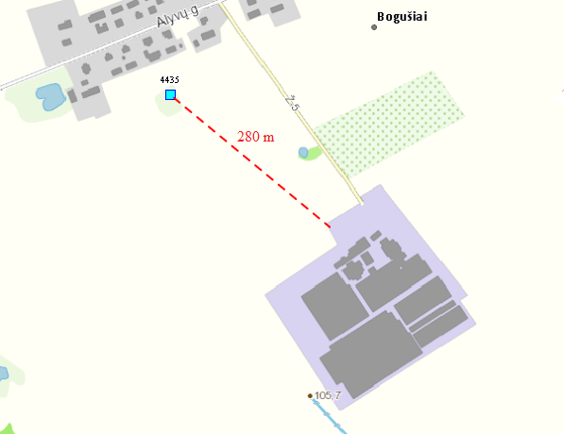
Artimiausias geotopas – Pakalniškių akmuo, esantis Pakalniškių k., Pagojukų sen., Raseinių r. sav., iki kurio apie 3,7 km nuo planuojamos ūkinės veiklos teritorijos. Riedulio aukštis 2,15 m, ilgis – 4,58 m, perimetras – 10,41 m, plotis – 2,09 m. Planuojama ūkinė veikla įtakos riedulio kokybei neturės.
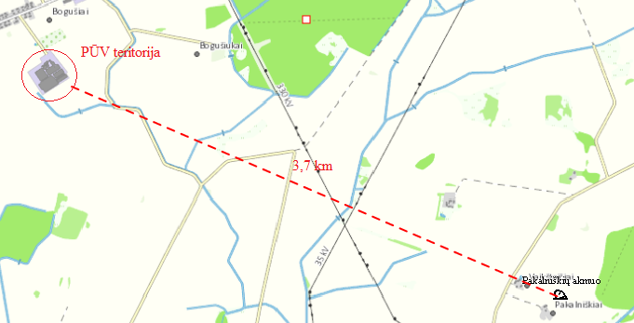
Planuojama teritorija nepatenka į naudingų iškasenų teritoriją ir su jomis nesiriboja. Artimiausi – nenaudojamas Vitkiškės žvyro telkinys, esantis Pagojukų sen, Raseinių r. savivaldybėje, iki kurio daugiau kaip 2,4 km nuo planuojamos ūkinės veiklos teritorijos, ir naudojamas Bogušaičių žvyro telkinys, esantis Raišaičių k., Paukštakių sen, Plungės r. sav., yra už 3,6 km. Planuojama ūkinė veikla įtakos šiems arčiausiai esantiems telkiniams neturės. Artimiausi naudingų iškasenų telkiniai pažymėti paveikslėlyje.
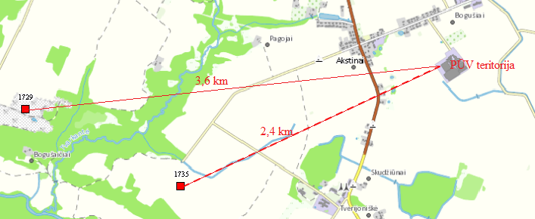
Naudingų iškasenų telkiniai:

21. Informacija apie kraštovaizdį, gamtinį karkasą, vietovės reljefą, vadovautis Europos kraštovaizdžio konvencijos, Europos Tarybos ministrų komiteto 2008 m. rekomendacijomis CM/Rec (2008-02-06) 3 valstybėms narėms dėl Europos kraštovaizdžio konvencijos įgyvendinimo gairių nuostatomis, Lietuvos kraštovaizdžio politikos krypčių aprašu (http:www.am.lt/VI/index.php#a/12929) ir Lietuvos Respublikos kraštovaizdžio erdvinės struktūros įvairovės ir jos tipų identifikavimo studija (http://www.am.lt/VI/article.php3?article_id=13398), kurioje vertingiausios estetiniu požiūriu Lietuvos kraštovaizdžio vizualinės struktūros išskirtos studijoje pateiktame Lietuvos kraštovaizdžio vizualinės struktūros žemėlapyje ir pažymėtos indeksais V3H3, V2H3, V3H2, V2H2, V3H1, V1H3, jų vizualinis dominantiškumas yra a, b, c.

Planuojama ūkinė veikla, pagal Raseinių rajono bendrojo plano Žemės naudojimo ir apsaugos reglamentų brėžinį nepatenka į gamtinio karkaso teritoriją. Pateikiamas šio brėžinio fragmentas su pažymėta planuojamos ūkinės veiklos vieta.

Pagal vertingiausios estetiniu požiūriu Lietuvos kraštovaizdžio vizualinės struktūros išskirtos studijoje pateiktame Lietuvos kraštovaizdžio vizualinės struktūros žemėlapyje, planuojama teritorija yra teritorijoje, pažymėtoje indeksu V0H3-d. Tai atviras, lyguminis kraštovaizdis, neturintis išreikštų dominantų.
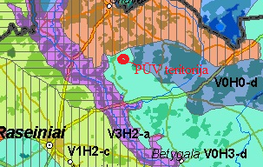

Ūkinė veikla neigiamo poveikio kraštovaizdžiui neturės, nes nenumatyta aukštybinių, kraštovaizdį darkančių statinių statyba.
22. Informacija apie saugomas teritorijas (pvz., draustiniai, parkai ir kt.), įskaitant Europos ekologinio tinklo ,,Natura 2000“ teritorijas, kurios registruojamos STK (Saugomų teritorijų valstybės kadastras) duomenų bazėje (http://stk.vstt.lt) ir šių teritorijų atstumus nuo planuojamos ūkinės veiklos vietos (objekto ar sklypo, kai toks suformuotas, ribos). Pridedama Valstybinės saugomų teritorijos tarnybos prie Aplinkos ministerijos Poveikio reikšmingumo ,,Natura 2000“ teritorijoms išvada, jeigu tokia išvada reikalinga pagal teisės aktų reikalavimus.
Planuojamos ūkinės veiklos teritorija į saugomas teritorija nepatenka. Artimiausia saugoma teritorija – Dubysos regioninis parkas, Lyduvėnų kraštovaizdžio draustinis, iki kurių apie 960 m. Šios saugomos teritorijos pažymėtos paveikslėlyje.
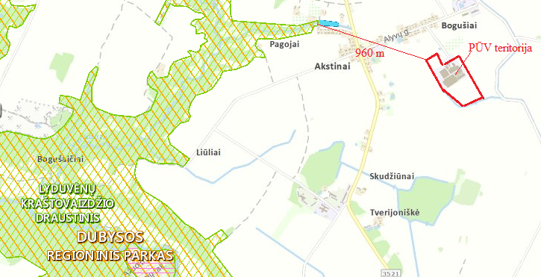
Valstybinės saugomų teritorijos tarnybos prie Aplinkos ministerijos Poveikio reikšmingumo ,,Natura 2000“ teritorijoms išvada reikalinga nebuvo, nes atstumas iki Natura 2000 teritorijos daugiau kaip 2,7 km. Artimiausios Natura 2000 teritorijos – Paukščių apsaugai svarbi teritorija (PAST) Dubysos upės slėnis (LTRASB001), iki kurios apie 2,7 km, ir Buveinių apsaugai svarbi teritorija (BAST) Dubysos upė žemiau Lyduvėnų (LTRAS002), iki kurios apie 2,8 km nuo planuojamos ūkinės veiklos teritorijos.

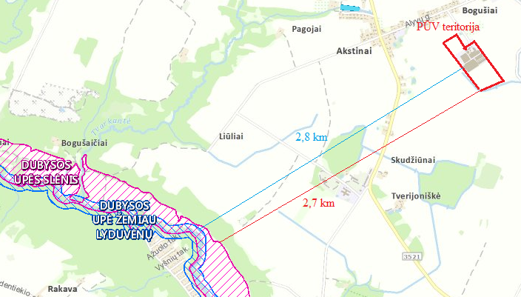

Saugomos teritorijos yra pakankamai toli, todėl planuojama ūkinė veikla neturės neigiamo poveikio joms.

23. Informacija apie biotopus – miškus, jų paskirtį ir apsaugos režimą; pievas, pelkes, vandens telkinius ir jų apsaugos zonas, juostas, jūros aplinką ir kt.; biotopų buveinėse esančias saugomas rūšis, jų augavietes ir radavietes, kurių informacija kaupiama SRIS (saugomų rūšių informacinė sistema) duomenų bazėje (https://epaslaugos.am.lt/), jų atstumą nuo planuojamos ūkinės veiklos vietos (objekto ar sklypo, kai toks suformuotas, ribos) ir biotopų buferinį pajėgumą (biotopų atsparumo pajėgumas).

Pateikiame paveikslėlį, su pažymėtomis artimiausio vandens telkinio – Liolingos upės pakrantės apsaugos juostomis ir zonomis. Nors pietvakarinė sklypo dalis patenka į upės pakrantės apsaugos zoną, planuojamos ūkinės veiklos objektai nepatenka nei šios upės pakrantės apsaugos juostas ir nei į zonas.

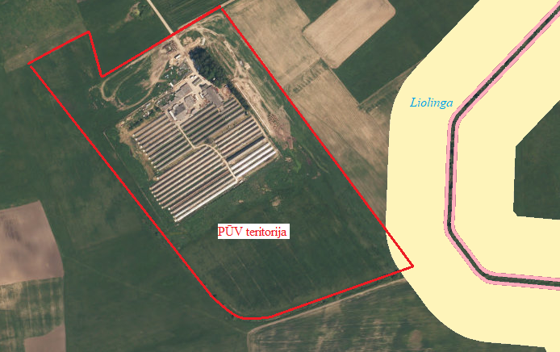
Artimiausias miškas planuojamos ūkinės veiklos teritorijoje. Tai III miškų grupės Apsauginis miškas (pogrūpis – Laukų apsauginiai miškai). Poveikis šiam miško masyvui nenumatomas, nes planuojamos ūkinės veiklos metu nenumatomas miško išteklių nauojimas ir šio miško kirtimas.

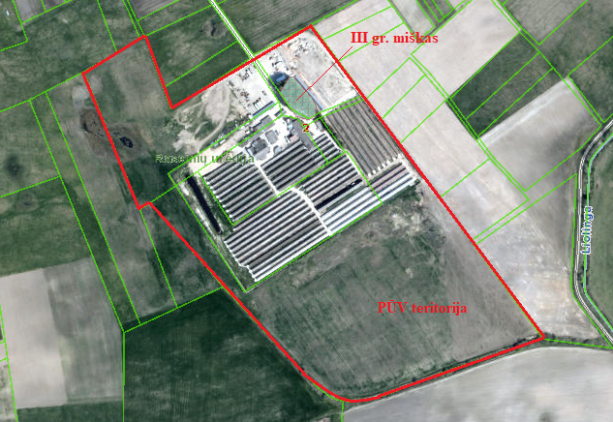
Planuojamoje teritorijoje ir greta jos nėra saugomų biotopų buveinių. Artimiausia saugomų rūšių buveinės yra Dubysos regioninio parko teritorijoje, už daugiau kaip 2 km. Ši teritorija yra išskirta griežlių (Crex crex), tulžių (Alcedo athis) apsaugai. Konkrečios minėtų paukščių rūšių apsaugai svarbios vietos (lizdai, maitinimosi ir veisimosi teritorijos) bei specialieji apsaugos reikalavimai kol kas nėra nustatyti.
Dubysos upės slėnis yra įtraukta į sąrašą vietovių, atitinkančių BAST kriterijus (LTRAS002); ji yra išskirta Baltijos lašišos (Salmo salar), kartuolės (Rhodeus sericeus amarus) ir ūdros (Lutra lutra) apsaugai. Informacijos apie kitų gyvūnų grupių rūšis, įtrauktas į LRK ar ES Buveinių direktyvos priedus, sutinkamas Dubysos upės slėnio PAST, šiuo metu nėra.
Planuojama teritorija yra daugiau kaip už 2 km nuo Dubysos regioniniame parke esančių saugomų rūšių buveinių, todėl poveikis joms nenumatomas.

24. Informacija apie jautrias aplinkos apsaugos požiūriu teritorijas – vandens pakrančių zonas, potvynių zonas, karstinį regioną, gėlo ir mineralinio vandens vandenvietes, jų apsaugos zonas ir juostas ir pan.

Planuojamos ūkinės veiklos objektai nepatenka į artimiausių vandens telkinių – Liolingos upės pakrantės apsaugos juostas ir zonas. Poveikis šiam vandens telkiniui nenumatomas, nes nuo planuojamos ūkinės veiklos objektų (mėšlidės ir skysto mėšlo rezervuaro) iki upės apie 250 m. Galimas taršos šaltinis – mėšlas, kuris ant dirvožemio nepateks, nes po narveliais bus įrengti loviai, o iš jų mėšlas transportuojamas į mėšlidę ir lagūnos tipo skysto mėšlo rezervuarą.
25. Informacija apie teritorijos taršą praeityje (teritorijos, kuriose jau buvo nesilaikoma projektui taikomų aplinkos kokybės normų), jei tokie duomenys turimi.

Tokie duomenys neturimi.

26. Informacija apie tankiai apgyvendintas teritorijas ir jų atstumą nuo planuojamos ūkinės veiklos vietos (objekto ar sklypo, kai toks suformuotas, ribos).

Planuojama teritorija nėra tankiai apgyvendintoje, urbanizuotoje teritorijoje. Veikla planuojama Bogušių kaime. Bogušiai – kaimas Raseinių rajono savivaldybės teritorijoje, Pagojukų seniūnijoje, apie 11 km į šiaurės rytus nuo Raseinių. 2011 m kaime registruotas 41 gyventojas. Artimiausia gyvenama aplinka nuo planuojmos ūkinės veiklos teritorijos yra apie 180 m atstumu šiaurės kryptimi, nuo planuojamų ūkinės veiklos objektų iki šios sodybos – daugiau kaip 390 m. Ši ir kitos arčiausiai esančios sodybos pažymėtos paveikslėlyje 18 punkte.

27. Informacija apie vietovėje esančias nekilnojamąsias kultūros vertybes, kurios registruotos Kultūros vertybių registre (http://kvr.kpd.lt/heritage), ir jų atstumą nuo planuojamos ūkinės veiklos vietos (objekto ar sklypo, kai toks suformuotas, ribos).

Planuojama teritorija nesiriboja su nekilnojamųjų kultūros vertybių teritorijomis. Artimiausia yra Skaraitiškės dvaro sodyba, esantis Raseinių rajono sav., Šiluvos sen., Skaraitiškės k., iki kurios yra apie 1,8 km nuo planuojamos ūkinės veiklos teritorijos. Ši dvaro sodyba bei jame esantys objektai pažymėti paveikslėlyje.

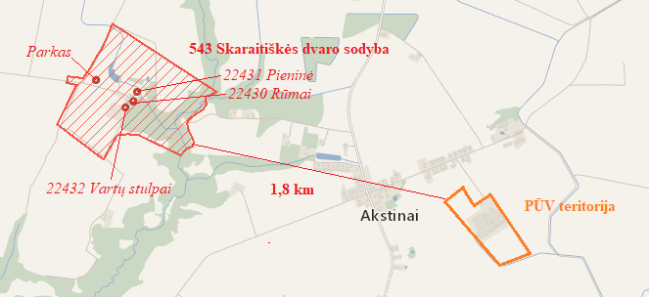

Planuojama ūkinė veikla neigiamo poveikio kultūros paveldo vertybėms neturės.
IV. GALIMO POVEIKIO APLINKAI RŪŠIS IR APIBŪDINIMAS
28. Galimas reikšmingas poveikis aplinkos veiksniams, atsižvelgiant į dydį ir erdvinį mastą (pvz., geografinę vietovę ir gyventojų, kuriems gali būti daromas poveikis, skaičių); pobūdį (pvz., teigiamas ar neigiamas, tiesioginis ar netiesioginis, sąveikaujantis, trumpalaikis, vidutinės trukmės, ilgalaikis); poveikio intensyvumą ir sudėtingumą (pvz., poveikis intensyvės tik paukščių migracijos metu); poveikio tikimybę (pvz., tikėtinas tik avarijų metu); tikėtiną poveikio pradžią, trukmę, dažnumą ir grįžtamumą (pvz., poveikis bus tik statybos metu, lietaus vandens išleidimas gali padidinti upės vandens debitą, užlieti žuvų nerštavietes, sukelti eroziją, nuošliaužas); bendrą poveikį su kita vykdoma ūkine veikla ir (arba) pagal teisės aktų reikalavimus patvirtinta ūkinės veiklos plėtra gretimose teritorijose (pvz., kelių veiklos rūšių vandens naudojimas iš vieno vandens šaltinio gali sumažinti vandens debitą, sutrikdyti vandens gyvūnijos mitybos grandinę ar visą ekologinę pusiausvyrą, sumažinti ištirpusio vandenyje deguonies kiekį); galimybę veiksmingai sumažinti poveikį:
28.1. poveikis gyventojams ir visuomenės sveikatai, įskaitant galimą neigiamą poveikį gyvenamajai, rekreacinei, visuomeninei aplinkai, gyventojų saugai ir visuomenės sveikatai dėl fizikinės, cheminės, biologinės taršos (atsižvelgiant į foninį užterštumą) ir kvapų (pvz., vykdant veiklą, susidarys didelis oro teršalų kiekis dėl kuro naudojimo, padidėjusio transporto srauto, gamybos proceso ypatumų, statybų metu ir pan.); galimą poveikį vietos darbo rinkai ir vietovės gyventojų demografijai;

Pagrindinis į aplinkos orą išsiskiriantis teršalas iš kailinių gyvūnų fermų – amoniakas. Gyvūnai bus laikomi atviruose narvuose - stoginėse, todėl teršalai į aplinką skirsis neorganizuotai. Išsiskiriančio amoniako kiekis - 0,6 kg per metus iš vieno gyvūno auginimo vietos. Laikant iki 10000 audinių, numatoma tarša 6 t. Nemalonių kvapų bus stengiamasi išvengti mėšlą nuolat šalinant iš po žvėrelių narvų į mėšlo kaupimo įrenginius, kur mėšlas bus laikomas uždengtas tentu. Detalesnė informacija apie oro taršą pateikta atrankos 11 punkte.
Įgyvendinus PŪV planus, bus smulkiojo verslo objektas, kuris generuos pajamas į valstybės ir rajono savivaldybės biudžetus įvairių mokesčių pavidalu, sukurs keletą naujų darbo vietų bei užtikrins pajamas šio smulkiojo verslo vystytojams.

28.2. poveikis biologinei įvairovei, įskaitant galimą poveikį natūralioms buveinėms dėl jų užstatymo ar suskaidymo, hidrologinio režimo pokyčio, želdinių sunaikinimo ir pan.; galimas natūralių buveinių tipų plotų sumažėjimas, saugomų rūšių, jų augaviečių ir radaviečių išnykimas ar pažeidimas, galimas neigiamas poveikis gyvūnų maitinimuisi, migracijai, veisimuisi ar žiemojimui;

Laikini statiniai žvėreliams laikyti bus aptveriami 1,5 m aukščio tvora, kad nekontaktuotų su laukiniais gyvūnais ar nepabėgtų, todėl poveikis biologinei įvairovei nenumatomas.

28.3. poveikis žemei ir dirvožemiui, pavyzdžiui, dėl numatomų didelės apimties žemės darbų (pvz., kalvų nukasimas, vandens telkinių gilinimas ar upių vagų tiesinimas); gausaus gamtos išteklių naudojimo; pagrindinės tikslinės žemės paskirties pakeitimo;

Poveikis žemei ir dirvožemiui nenumatomas, nes didelės apimties žemės darbai nubus atliekami. Statant statinius derlingas dirvožemio sluoksnis bus nuimamas ir sandėliuojamas, o baigus statybos darbus, panaudojamas teritorijos gerbūvio sutvarkymui. Pagrindinės tikslinės žemės paskirties pakeitimas nereikalingas.

28.4. poveikis vandeniui, pakrančių zonoms, jūrų aplinkai (pvz., paviršinio ir požeminio vandens kokybei, hidrologiniam režimui, žvejybai, navigacijai, rekreacijai);

Poveikis vandeniui, pakrančių zonoms, jūrų aplinkai nemumatomas. Artimiausias vandens telkinys – upė Liolinga, planuojamos ūkinės veiklos teritorijos pietinėje dalyje iki šios upės apie 90 m, nuo veiklos objektų - apie 210 m. Sklypo šiaurinėje dalyje yra vandens kanalas, kuris įteka į Liolingos upę. Poveikio vandens kokybei nebus, nes paviršinio ir požeminio vandens tarša nenumatoma. Mėšlą numatoma reguliariai šalinti iš po narvelių į mėšlo kaupimo įrenginius, kurie turės hidroizoliacinius sluoksnius.

28.5. poveikis orui ir vietovės meteorologinėms sąlygoms (pvz., aplinkos oro kokybei, mikroklimatui);

Išsiskiriančio amoniako kiekis - 0,6 kg per metus iš vieno gyvūno auginimo vietos. Laikant iki 10000 žvėrelių, išsiskirs apie 6 t amoniako per metus. Nemalonių kvapų bus stengiamasi išvengti mėšlą periodiškai šalinant iš po žvėrelių narvų į lagūnos tipo skysto mėšlo rezervuarą ir mėšlidę, kur mėšlas bus uždengiamas tentu.

28.6. poveikis kraštovaizdžiui, pasižyminčiam estetinėmis, nekilnojamosiomis kultūros ar kitomis vertybėmis, rekreaciniais ištekliais, ypač vizualinis, įskaitant poveikį dėl reljefo formų keitimo (pažeminimas, paaukštinimas, lyginimas);

Aukštybinių statinių statyba, reljefo formų keitimas nenumatomas, todėl poveikis kraštovaizdžiui nenumatomas.

28.7. poveikis materialinėms vertybėms (pvz., nekilnojamojo turto (žemės, statinių) paėmimas, poveikis statiniams dėl veiklos sukeliamo triukšmo, vibracijos, numatomi apribojimai nekilnojamajam turtui);
Poveikis statiniams dėl veiklos sukeliamo triukšmo, vibracijos, nenumatomas. Taip pat nenumatomi apribojimai nekilnojamajam turtui.
Įgyvendinus PŪV planus, bus sukurtas naujas smulkiojo verslo objektas, kuris generuos pajamas į valstybės ir rajono savivaldybės biudžetus įvairių mokesčių pavidalu, sukurs keletą naujų darbo vietų bei užtikrins pajamas šio smulkiojo verslo vystytojams.

28.8. poveikis kultūros paveldui, (pvz., dėl veiklos sukeliamo triukšmo, vibracijos, šviesos, šilumos, spinduliuotės).

Poveikis kultūros paveldui nenumatomas, nes nekilnojamosios kultūros vertybės yra pakankamai toli. Artimiausia – Skaratiškės dvaro sodyba yra už daugiau kaip 1,8 km nuo planuojamos ūkinės veiklos teritorijos.
29. Galimas reikšmingas poveikis 28 punkte nurodytų veiksnių sąveikai.
Reikšmingas poveikis nenumatomas.
30. Galimas reikšmingas poveikis 28 punkte nurodytiems veiksniams, kurį lemia planuojamos ūkinės veiklos pažeidžiamumo rizika dėl ekstremaliųjų įvykių (pvz., didelių avarijų) ir (arba) ekstremaliųjų situacijų (nelaimių).
Gaisrų ar kitų ekstremalių situacijų (avarijų) tikimybė nedidelė. Neorganizuotas mėšlo patekimas į aplinką nenumatomas, nes po narveliais jis kris į lovius, o iš jų bus transportuojamas į fermos teritorijoje numatomą mėšlidę ir lagūnos tipo skysto mėšlo mėšlidę. Gaisro atveju vanduo bus naudojamas iš sklypo teritorijoje esančio vandens telkinio.

31. Galimas reikšmingas tarpvalstybinis poveikis.

Planuojamos ūkinės veiklos teritorija yra pakankamai toli nuo valstybės sienos (apie 60 km), todėl veikla tarpvalstybinio poveikio neturės.

32. Planuojamos ūkinės veiklos charakteristikos ir (arba) priemonės, kurių numatoma imtis siekiant išvengti bet kokio reikšmingo neigiamo poveikio arba užkirsti jam kelią.

Neigiamam poveikiui (kvapui) sumažinti numatoma reguliariai valyti narvus, mėšlidėje ir skysto mėšlo kauptuve esantį mėšlą dengti brezentiniu tentu. Mėšlas kris į lovius, esančius po narveliais, iš kurių bus transportuojamas į mėšlo kaupimo įrenginius. Šėrimo indus, tarą, įrenginius, įrankius valyti, plauti kiekvieną dieną po žvėrelių šėrimo. Takai prie stoginių, loviai, į kuriuos kris mėšlas po narveliais, barstomi gesintomis kalkėmis kiekvieną dieną po žvėrelių šėrimo. Žvėrelių narvų valymas, plovimas ir dezinfekavimas bus atliekamas du kartus per metus, kai narveliai būna tušti. Pirmiausia narvai išvalomi mechaniškai, po to purškiama aukšto slėgio aparatu „Karcher“. Šiaurinėje ir šiaurės vakarų planuojamos ūkinės veiklos teritorijos pusėse galimas užuovėjinės želdinių juostos įveisimas, kuri papildomai sumažintų kvapų sklidimą gyvenamųjų teritorijų link.
Laikini statiniai žvėreliams laikyti bus aptveriami 1,5 m aukščio tvora, kad nekontaktuotų su laukiniais gyvūnais ar nepabėgtų.

